Giulio Caccini (1545 – 1618) AVE MARIA 550

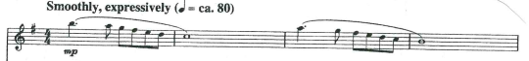

17
21
25
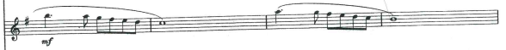
29
33
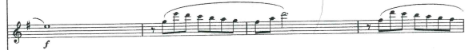
37
41
45
49
53
57
61
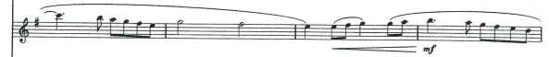
65
69
73
77
